2014.11.20 多云
今天的又是个好天气，不冷，阳光也特别好，感觉我们真幸运，碰到了好多年没有遇到的温暖的英国11月。
今天是demonstration day，我们和我们的partner（Nataly）以及学校的老师们都不轻松，一直在忙碌着，不过心态却调整的很好，感觉挺轻松的。
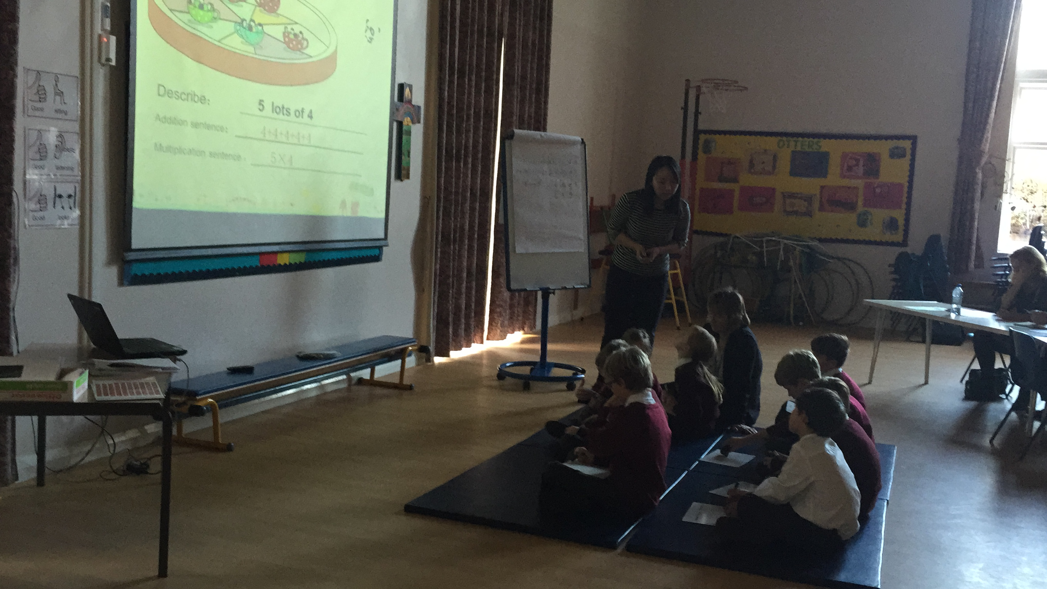
上午由于时间关系，安排的是Y5，Y6和Y3，三节课，下午一节Y4的课，每节课的时间和上海一样是35分钟，不过只挑选了8位学生参加（据我们的感觉没有挑选最好的学生）。孩子们大概也是第一次看到这么多老师在hall听课，都有点紧张，发言时声音特别小，不过每个孩子都表现很棒，也很愿意和大家分享他们的想法。遗憾的是因为每个年级今天都有些特别的活动（forest school和swimm ），没有办法将这四节展示课按照我们的想法进行顺序安排。因为我们在上来四节课展示的时候，分别在Y3,4,5选择了Y3—《addition sentence with the same numbers》，Y4—《Moving from addition to multiplication》，Y5—《Fraction multiply by whole number》。这三节课是有前后联系的，可以体现在不同年级我们如何从加法转变到乘法的一个过程和知识的迁移应用，也将我们上海教材在完善数学知识体系，构建完整的数学知识架构的优势展现给英国的老师们。Y6的《remainder pattern》这节课是想展现余数的应用，类似这样的有趣的数学题，在我们的平时教学的过程中不断拓展学生的思维能力，以及运用数学知识解决有趣问题的展现。
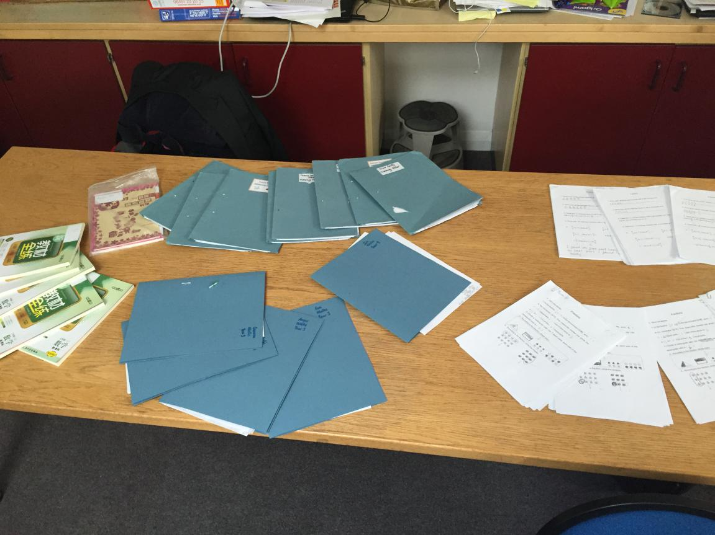
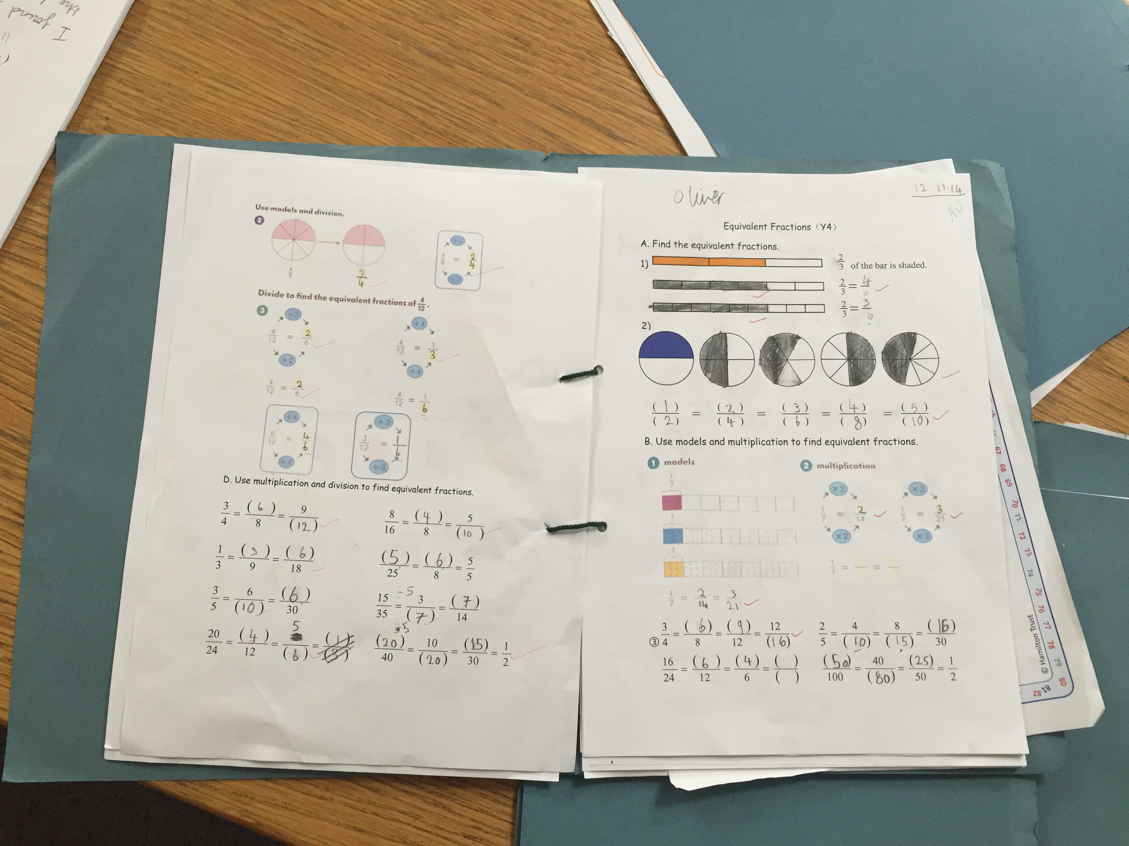
不过遗憾也是能弥补的，Nataly为我们向所有的老师进行了解释，同时也展示了他们在上海学校参观学习的收获以及两周以来他们看到的“中国教学”的优势和与英国教育的不同等等。大家也在会后积极讨论，问了很多问题。像是有没有类似于newick一样人数比较少的学校，英国的孩子和中国的孩子有什么不同，在英国学校有没有值得我们学习的地方……我们也都一一进行了回答，对于在英国学校我们觉得whiteboard非常好，很值得中低年级的使用，每个教室的环境布置非常棒，有非常多的学生作品和学习资料，还有就是我们真正体验到了分层教学，因材施教，在一个课堂上照顾到每个level的孩子等。午间休息时，还让英国老师们阅读了孩子们这2个星期的数学worksheet以及我们从上海带来的exercise books等。
会议结束后，趁还有点时间，分别和孩子们道别以及和老师们告别，感觉很伤感，都不敢多说什么，我都快哭了。
下午3点，我们驱车去一所中学，参加一个“maths hubs”的会议，有点像教研活动，但又完全不一样，这里的hub就是老师们共同参与好多projects，大家在下班后参与讨论，分享教学经验和ideas等。会中，Nataly为大家介绍了中英交换教师计划中，她从中国看到的中国式的小学教学模式等，以及我们在2周工作中她发现的不同等，还有就是展示了Y6的这节课。选择这节课的原因是，参与会议的大部分是中学老师们，而我们这节课也是中学才会讲到类似的，学生才有能力去思考的，大家应该会觉得非常有趣。这里还重点介绍了我们在教孩子们分数的各部分名称时，用到的mother number和children number，强调分数中的parts 的equally等。中间我们还参与了简短的分组小报告，参观了学校的数学教室，以及最后hubs为一些工作优秀和作出贡献老师们发送了礼物，我也拿到了（my favourite）chocolate。
会议直到6点结束，我都快饿扁了，热情好客的Tricia(一位已经退休的小学校长，可爱的老太太，不过现在仍然在newick每周工作2天，就是她把我们从nottingham接来的）邀请我们去她家做客和吃traditional dinner.非常美味的晚餐，在忙碌的工作一天后，感觉人一下子都轻松了很多啊。
不过非常舍不得newick，希望有机会能再回到这里看看这些可爱的孩子们，看看这些可爱的同事们。

